ПРАКТИЧЕСКАЯ ЧАСТЬ:
ЛЕКСИЧЕСКАЯ ТЕМА: “ОСЕНЬ”
Рассмотреть с ребенком сюжетные картинки.
При работе с картинкой ориентируйтесь на учебные действия:
- Перечисление предметов ( без установления связи между ними)
- Анализ изображенного и его осмысление сточки зрения установления
возможных связей.
- Подчинение разгадке смысла картинки.
Уточнить последовательность смены времен года.
Какое сейчас время года? Почему? Что было перед осенью?
Что будет после осени? Назови осенние месяцы.

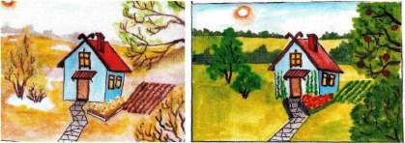

ВЕСНА.
ЛЕТО.

10

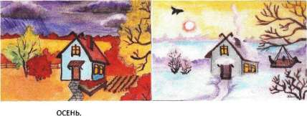ЗИМА.
Сколько всего времен года?
Почему мы говорим про осень, а на улице лежит снег, по утрам холодно? Почему мы видим туман, поднимающийся над рекой Леной?

• ПРЕДМЕТНЫЙ СЛОВАРЬ:
Игра: “ Один – много”
"Предложите ребенку нарисовать падающие листья и заштриховать в одном
направлении.
* Посчитайте листья до пяти (один лист, два листа пять листьев)
* Попросите ребенка придумать слова, отвечающие на вопрос что?, по теме “ Осень”.
Приходит (что?)... опадают дует желтеет моросит.... мокнет... плывут....
Вянут... сохнет улетают
* СЛОВАРЬ ПРИЗНАКОВ: Игры на словоизменение! существительных).
1. Игра: “Будь внимателен” – образование форм винительного падежа.
Увидел что? (ягоду). Рассматривал кого? ( бельчонка). Собирал что? (грибы). Нашел кого? (ежика).
- Игра: “ Нет кого?” В лесу волк напугал кого? ( ежа, зайца, лисицу).
- Игра: “Бюро находок”. Кому дать шишку? Кому ягоду?
- Игра: “Чем я могу помочь?” Я могу накормить ззйца чем? (морковкой). Ем ягоды чем?
(руками).
Овладение предложно – падежными конструкциями существительных ед. числа.
11

- Винительный падеж. Игра: “ Закончи предложение”
Белка спряталась за....{ ветками). Медведь входит в....( лес)
- Дательный падеж. Игра: “Сказка” .
Дятел подлетел к Заяц торопится к Медведь пришел к
- Творительный падеж. Игра: “Кто с кем? Кто с чем?”.
Медвежонок идет с ... .(медведицей). Лисята играют с...{друг другом)
Предложный падеж. Игра: “Еда для животных”.
Медведь мечтает о рыбе. Волк мечтает о косточке.
- Беспредложные формы существительных множественного числа: .
Морковку дадим зайцу. Зерна насыплем птицам. Молоко нальем ежу.
• Словоизменение глаголов. Дифференциация глаголов в единственном и
множественном числе.
1. Игра: “ Послушный ребенок”.
- Иди ко мне! – Я иду! Стой! – Я стою. – Беги! – Я бегу.
2. Игра: “Что спросила мама?” 1 – 2-е лицо, ед. число)
Ты бежишь? – Я бегу. Ты ешь? – Я ем. Ты несешь? – Я несу.
3. Игра: “Расскажи о нем” (1-3-елицо, ед. число).
Я бегу, бегу. – Он бежит, бежит. Я не стою, он не стоит.
4. Игра: “Дружные ребята” (1 – 2 – е лицо, мн. число).
Мы идем, а вы идете. Мы поем., а вы поете. Мы бежим, а вы бежите
5. Игра: “Он, она, они”.
Что делала белка? – Она спала. Что делал зайчик? – Он скакал. Что делали они? -
- Они бегали.
Игры на словоизменение прилагательных:
1. Сначала отрабатываются названия цветов.
Игра: “Разложи ягодки по цвету” (дети раскладывают соответственно названному цвету)
- Игра: “Поваренок”( отрабатываются притяжательные прилагательные)
Из брусники – морс брусничный, из голубики – голубичный.
- Игра: “Составь предложение”{ учимся правильно употреблять предлоги).
Заяц живет в лесу. Воробей сидит на заборе. Ежик выглядывает из-под листочка.
*Понаблюдайте за изменениями в природе, закрепите характерные признаки осени.
• Рассмотри картинки с изображениями лета и осени.
12

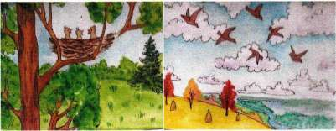
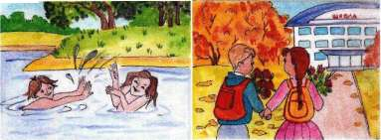
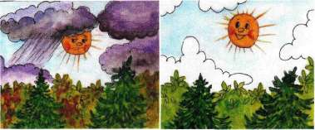
Летом птицы вьют гнезда , выводят птенцов, а осенью улетают на юг.
Летом , а осенью?
Летом солнышко ,а осенью?
13

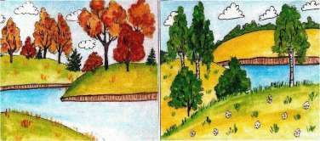

Летом лес -— — – , а осенью?
- Игра: “Детки с чьей ветки?)” – образование относительных прилагательных.
- Назови, какие деревья нарисованы на картинке.
- Какое дерево лишнее в ряду, почему?
- С какого дерева лист? Сосчитай сколько листьев от березы? Какой это лист?

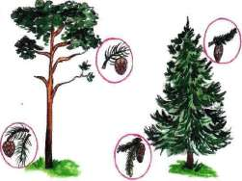
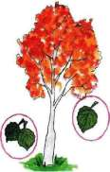

Сосна.
Ель.
Осина.

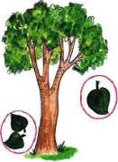
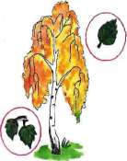
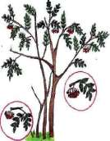
ф,-

Береза.
Тополь.
Рябина.

Игра: “Чей голос слышите?”
( прослушать аудиозапись, или подать голос птицы из-за укрытия, по мере
называния выставляются п/к птиц) -притяжательные прилагательные
вопросы: Чей это голос вы услышали?
Ответы детей: воробьиный, синичий, вороний.

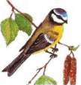
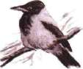
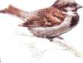

Воробей.
Синица.
Ворона.

ОБРАЗОВАНИЕ СЛОЖНЫХ СЛОВ:
• Послушай: – Утром мы во двор идем, Листья сыплются дождем, Под ногами шелестят,
И летят... летят летят.
Листопад, листопад, Листья желтые летят.
15

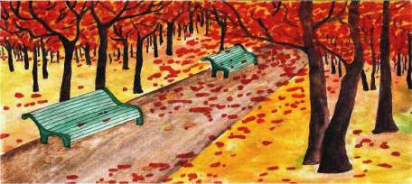
• Рассмотри внимательно картинку.
Ты знаешь, что такое листопад?
Как ты думаешь, похожи слова лист, листопад? Чем?
Из каких слов образовано слово-листопад?
Листья на деревьях разного цвета, они какие?
Чего в лесу осенью много?
Как называется гриб, который растет под березой? Под осиной?
Посмотри на эту картинку.
16

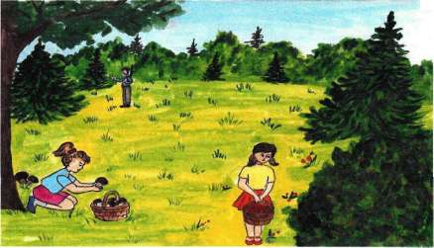

Что делают дети в лесу? Как они одеты?
Как называется профессия человека, который следит за порядком в лесу? Как можно назвать девочку, собирающую грибы-грибница, грибник. Человека, собирающего ягоды – ягодница, ягодник (другие родственные слоаа).
ГЛАГОЛЬНЫЙ СЛОВАРЬ:
Игра “ Угадай, что происходит с листьями?”: (составь рассказ по картинкам и
опорным слова

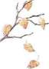
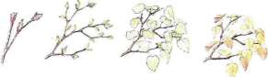

Появляются . Распускаются , Растут.
Желтеют, вянут. Опадают.

• Рассмотри внимательно картину, ответь на вопросы:
17

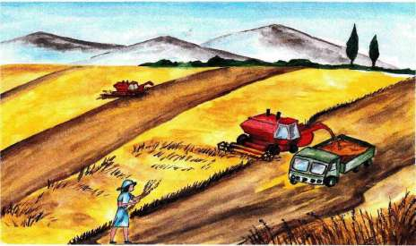
Что делают колхозники на полях?
Кто управляет комбайном, машиной?
Какой урожай убирают на полях?
Подбери слова, близкие по значению: работать , труд
Подбери слова, противоположные по значению: легко -, быстро -, труд -.
Закончи предложение: На полях трудятся Они собирают
По полю едут... . Зерно ссыпают в Машины увозят зерно на....
Люди гордятся Они заботятся об
Выполнение лексико -грамматических упражнений с использованием
мнемотаблицы.
1. Игра: “Дерево родственных слов”.
В нашем лесу растет много деревьев. Есть в лесу волшебное дерево. На нем растут не листочки, не иголочки, а слова. И все эти слова похожи на слово “гриб”. Есть слово маленькое, ласковое – грибок. Есть слово большое – грибище, есть слово красивое, слово – признак – сварили суп – грибной, Есть слово, которое говорят, когда чего – то много, в лесу собирают – грибы. Есть слово – человек -Грибник. Подул ветерок, унес все наши слова, давайте вернем все слова на волшебное дерево.
18

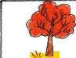
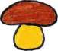

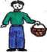

* СВЯЗНАЯ РЕЧЬ:
*Предложите ребенку нарисовать “ Осень” и составить рассказ по плану.
- Солнце (светит да не греет, часто бывает за тучами).
- Не6о{ ясное, безоблачное или хмурое, пасмурное).
- Земля (сырая от дождя, трава сухая, желтая).
- Деревья (листья на деревьях желтеют и опадают),
- Люди (убирают урожай овощей, фруктов, зерновых).
- Звери (готовятся к зиме, запасают корм на зиму, меняют мех).
- Птицы (готовятся к отлету)-
* Запишите за ребенком его рассказ.
• ПЕРЕСКАЗ ПРОСЛУШАННОГО ТЕКСТА:
► “ЛИСТОПАД”
Красиво в лесу поздней осенью! Кругом листопад. Падают желтые, красные листья. Рябина разукрасилась гроздьями ярко – красных ягод, среди леса белеют стволы берез. Только ели, да сосны горделиво поднимают свои темно-зеленые ветки. В лесу гуляют дети, собирают осенние листья.

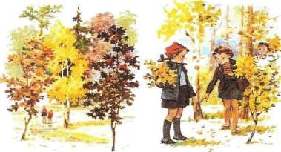
.-■

Беседа по тексту, отработать словарь^ повторное чтение, пересказ по предложенному плану.
ПРИЕМЫ МНЕМОТЕХНИКИ В РАЗВИТИИ СВЯЗНОЙ РЕЧИ:
- На начальных этапах обучения пересказу используются иллюстрированные панно,
опорные картинки, только потом можно заменить иллюстрации условными
схемами, которые помогут детям учиться составлять план пересказа, на более
поздних этапах дети сами составляют простые рисунки – схемы.
- Работа с мнемотаблицей на слово “Осень”
Рассматривание таблицы. Перекодирование информации.
20

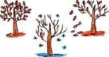
\ I /

m

- Три месяца осени( сентябрь – желтые листья, октябрь – листопад, ноябрь
первые снежинки).
- Часто идут дожди.
- Бывает, что идет мокрый снег.
- Часто дуют холодные ветры.
- Солнце появляется редко, мало греет, совсем не греет.
- Люди надевают теплую одежду: шапки, куртки, сапоги
- Опадают листья, деревья стоят голые.
- Звери готовятся к зиме.
- Птицы улетают на юг.
3. Работа с мнемотаблицей по тексту:

Осень наступила, Высохли цветы, И глядят уныло. Голые кусты,
Туча небо кроет, Солнце не блестит, Ветер в поле воет, Дождик моросит.

Вянет и желтеет Травка на лугах. Только зеленеет Озимь на полях.
Воды зашумели, Быстрого ручья, Птицы улетели В теплые края.
А. Н.Плещеев.

21

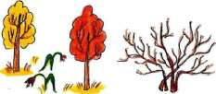
'—Jt
'
t

ИГРОВЫЕ ПРИЕМЫ ДЛЯ РАЗВИТИЯ ПАМЯТИ:
К 5 -ти годам память детей приобретает элементы произвольности. Сначала ребенок
только старается запомнить, припомнить, еще не владея приемами запоминания.
Наиболее благоприятные условия для запоминания создаются в игре, желание
ребенка запомнить что -то надо поощрять – это залог успешного развития не только
памяти, но и других познавательных способностей: восприятия, внимания, памяти,
мышления, представления, воображения.
Предлагаются различные виды игр: “Сломанный телевизор”, “Запомни картинки”,
“Что изменилось?”, “Чего не стало?”, “Собери цепочку”.
Игра: “Лабиринт” – Лесные обитатели гуляли в лесу и решили собрать в корзинку
много листочков. Назови, кто какой лист нашел?
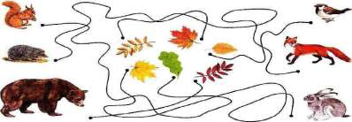
22

*
Игра: “Найди пару”. Учить детей сопоставлять сходные и различные по звуко ритмической структуре слова, развивая зрительную память. Соедините слова двух столбиков так, чтобы получилась рифма.
Петушок Трава
Дрова гребешок
Елочка избушка
Лисичка Трусишка
Зайчишка сестричка
Птичка Белобока
Сорока невеличка
Опушка иголочка.
Игра: “Доскажи словечко”.
Где ты белочка гуляла? Я орешки (собирала).
Быстро белочка скакала, все орешки (растеряла).
Мы вчера в лесу играли, гриб огромный (увидали),
В стороне стоял(грибок), еж его найти не смог.
Причинное мышление:

Предложить ребенку короткие стихотворные тексты с заданиями, которые помогут понять причину события и выразить её в своей речи с помощью сложноподчиненных предложений.
• Вчера был очень сильный ветер,
Он поломал большие ветки,
Они дорожки перекрыли.
Их люди утром обходили.
- Вопросы: Почему утром люди не могли пройти по дороге?
- Что нужно сделать для того, чтобы можно было свободно ходить по дорожкам?
* Осень пришла, стали ночи длиннее,
Света, тепла не хватает деревьям, Листья желтеют и опадают! Дети по листьям шуршащим шагают. Вопросы:
- Почему опадают листья с деревьев?
- Почему листья желтеют краснеют осенью?
23

• Что будет, если листья на зиму останутся на деревьях?
Проказник ветер прилетел, Густой листвой зашелестел-Подул немного посильней И ветки закачал быстрей. Совсем плутишка разошелся. Тут закачался целый лес. Не видно стало и небес. Скрипят, качаются деревья И ветру действуют на нервы. Тогда шалить он перестал, И лес спокойным сразу стал.
Вопросы:
- Какой по силе ветер шелестит листвой?
- Почему закачались ветки?
- Почему стали качаться стволы? Целый лес?
- Почему ветер перестал дуть?
- Словесно-логическое мышление: “ Послушай и объясни”
Шел по лесу старичок, Старичок – лесовичок Нёс подарки нам в корзинке, А куда свернул с тропинки. Мы и не заметили. Нигде его не встретили!
- Для уточнения смысла слова предлагаются : “Ситуативные игры”
Введение слова в естественную или смоделированную ситуацию посредством
сюжетно– ролевых игр, театральных, подвижных игр во время занятий, специально
организованной в свободной деятельности.
- Сенсорные игры: Проводится апробация слова на различных занятиях.
- Например, работая со словом “дело” дети должны увидеть несколько дел: услышать
звучание, прочувствовать собственные действия, определить запах(“чем пахнут
ремесла?”Дж. Родари.), вкус дела (физический, эмоциональный}.
- Определение сенсорной модальности слова: Двигается, смотрит, слушает, пробует.
- Логические игры: Поиск истоков словообразования.
Земляника – к земле никнет, синь – синяя, подосиновик – под осиной.

*Установление причинно-следственных связей. Используются различные “рзссуждалки”, “объяснялки”, причинно – следственные цепочки.
*ЗАГАДКИ:
Пусты поля, мокнет земля, Дождь поливает, когда это бывает? (осень) Краснеют и желтеют, с деревьев опадают, в воздухе кружатся, на землю ложатся.
(Листья, листопад)
Я березку качну, “тебя подтолкну, налечу, засвищу, даже шапку утащу, а меня не видать!
Кто я? Можешь угадать (Ветер)
По небесам оравою бредут мешки дырявые, и бывает иногда – из мешков течет вода, Спрячемся получше от дырявой.... (тучи).
Несу я урожай, поля вновь засеваю, птиц к югу отправляю, деревья раздеваю, но не касаюсь елок и сосен, потому, что я.„(осень).
• Контрольные вопросы по теме “Осень”.
- Перечисли признаки осени.
- Назови осенние месяцы.
- Какое время года было перед осенью? Будет после осени?
-Что люди убирают осенью?
- Расскажи о перелетных и зимующих птицах.
- Как звери готовятся к зиме?
• Придумай слова противоположные по значению:
Ранняя -...., холодная -..., хмурая -.., дождливая -..., грустно -.., увядать -..
- Объясни, почему так говорят: золотая осень.
- Восстанови порядок слов и произнеси предложение:
Белка, на, корм, готовит, зиму.
- Вставь пропущенные слова.
Наступила осень. Дуют ветры. Закружились в воздухе .... листья.
(хмурая, дождливая, холодные, пронизывающие, желтые, красные, сухие).
• Закончи предложения:
Белка прячется в дупло, потому что
Птицы улетели в теплые края, потому что
На деревьях почти не осталось листьев, потому что

ЛИТЕРАТУРА. Е.М.Косинова.
Грамматические тетради №1,№2,№3,№4 М, 2008ГОД.
Журналы “Логопед” №2,2004год, стр. 48 – 49, №4 -2008, стр.43, №1 – 2006, стр.68 -
69,№2 -4 – 2008, стр.106 ,№4 – 2006,стр4, №1 – 2006,стр.53 ,№5 – 2004, стр.84-85,стр.34, №3 – 2005,CTpl01, №1 – 2008,стр24, №4 ~ 2005,стр 115, №2 – 2004,стр115.
В.В.Коноваленко, С.В.Коноваленко Развитие связной речи. Н.Е.Теремкрва.
Логопедические домашние задания для детей 5-7 лет с ОНР,стр17,16,28,30. Н.С.Жукова, Е.М.Мастюковз, Т.Б.Филичева.
Преодоление общего недоразвития речи у дошкольников. МД990год. З.Е.Агранович.
¹ Сборник домашних упражнений в помощь логопедам. Л.Ф.Спирова, А.В, Ястребова. Учителю о детях с нарушениями речи. И.Ю. КондратенкоД.Б. Барменкова.
Выявление и преодоление речевых нарушений в дошкольном возрасте. Л.В. Щерба
Избранные работы по русскому языку, м, 1957год, стр. 115. О.В.Канарская. Методика развития речи, м, 1997год, стр.88.
Н.П.Носенко
Развитие речи детей в ДОУ ( в схемах и таблицах) ООО “Центр педагогического образования”, 2009
Составитель: учитель -логопед, Доронина СМ. – декабрь 2010г, Художник-оформитель; воспитатель МАДОУ “Сказка” Попова.Ж.В.

